**Problema 1:**

Dada la estabilidad económica que existe en un determinado país de América Latina, las agencias automotrices comienzan a ofrecer distintos planes de financiamiento para la comercialización de sus vehículos. La empresa XGW ofrece el siguiente plan de financiación:

Dado el **monto total del vehículo**, el cliente debe pagar el **35% de enganche** y el resto en **18 mensualidades iguales sin intereses**.

Construya un algoritmo en Diagrama de flujo que permita obtener cuál es el **importe del enganche** y cuánto **dinero debe pagar** en las mensualidades.

**Problema 2:**

Una persona invierte en un banco una determinada **cantidad de dinero** y a una cierta **tasa de interés** mensual. Construya un algoritmo en Diagrama de flujo que permita obtener el **monto del dinero que obtendrá al finalizar el mes, por seis meses y un año respectivamente.**

**Problema 3:**

En una Casa de Cambio necesitan construir un algoritmo que dado como dato una **cantidad expresada en dólares,** convierta esa cantidad a **pesos**, pero por cada cambio se le cobrara al cliente una comisión de 3% del total de cantidad en dólares, ojo no en pesos, Construya el algoritmo en diagrama de flujo. (1 dólar -----equivale a----- no sé, investígalo en Google).

**Problema 4:**

Una persona compró una estancia en un país sudamericano. La extensión de la **estancia** está especificada en **acres**. Construya el algoritmo en Diagrama de flujo tal que dando como dato la **extensión del campo** en “**acres**”, calcule e imprima la **extensión del mismo en centímetros**. (1 acre es igual a 4047 metros.).

**Problema 5:**

Construya un algoritmo en Diagrama de flujo tal que, dando el **radio**, la **generatriz** y la **altura de un cono**, **calcule e imprima** **el área de la base, el área lateral, el área total y su volumen.** **(no hay pistas, toca investigar cómo se hace)**

**Problema 6:**

Construya un algoritmo en Diagrama de flujo tal que dando como dato el sueldo de un trabajador, calcule su aumento según el siguiente criterio:

• SUELDO menor que $10,000 corresponde AUMENTO 15%

• SUELDO entre 10,000 y $15,000 corresponde AUMENTO 11%

• SUELDO mayor o igual a $15,000 corresponde AUMENTO 8%

**Imprimir el sueldo total final.**

**Problema 7:**

Construya un algoritmo en Diagrama de flujo tal que dando como dato una **temperatura** en grados Fahrenheit**, determine el deporte que es apropiado practicar a esa temperatura, teniendo en cuenta la siguiente tabla**: (el símbolo de < y renglón representa el operador de menor que y viceversa).

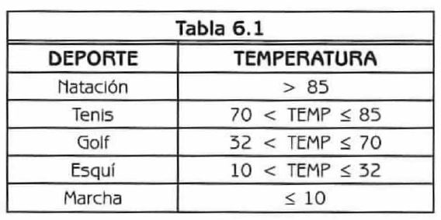

**Problema 8:**

Construya un algoritmo en Diagrama de flujo que dados tres números reales A, B y C, identifique cual es el mayor de los tres, sin embargo, no se pueden introducir números iguales, ni negativos.

**Problema 9:**

Construya un algoritmo en Diagrama de flujo que permita calcular e imprimir el costo final de una llamada telefónica. Para calcular el costo final se sigue lo indicado en la siguiente tabla:

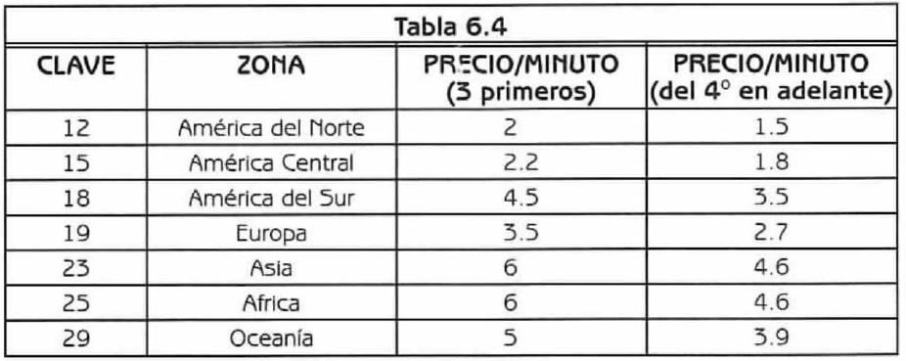

**Problema 10:**

Los clientes de un hospital tienen una credencial en la que además de otra información registra una categoría que depende de los ingresos económicos del núcleo familiar del paciente (cliente). Teniendo en cuenta la categoría el hospital les hace un descuento cuando tienen que pagar su cuenta, con base en la siguiente tabla:

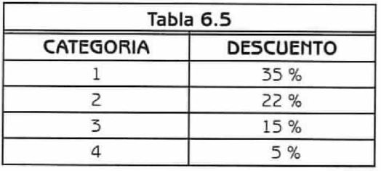

Aspectos a tener en cuenta:

* Las categorías mayores de 4 no tienen descuento.
* No hay precios negativos ni precio de cero.
* El precio final incluye el cobro del IVA.

**Instrucciones de entrega de**:

La entrega se dará el día lunes en el horario de clase en hojas blancas, con una hoja de presentación, la cual incluirá su nombre completo, grupo, profesor, fecha de entrega y el nombre de la universidad.

**No se toleran ninguna de las siguientes situaciones**:

No hay excusa que valga los trabajaos se tienen que entregar en tiempo y forma según las especificaciones del docente.

Si el trabajo no está presentable y limpio entonces no se aceptará el trabajo.

No hay prorrogas de tiempo.

No se aceptan trabajos incompletos.